# CSI-200F系列新一代测量控制装置

基于四方公司新一代嵌入式平台，覆盖常规变电站、智能变电站多种应用场景，适用于国内、国际市场

## 主要功能

* 交流电气量采集功能
* 状态量采集功能
* GOOSE模拟量采集功能
* 控制功能（增强遥控、直控、调压、复归）
* 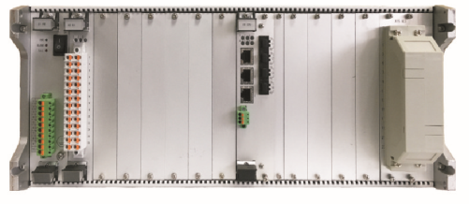同期功能（检无压、同期自动方式）
* 防误逻辑闭锁功能
* 通信功能（MMS、GOOSE、SV）
* 对时功能（光/电IRIG-B、IEEE1588、NTP、时间同步管理）
* 运行状态监测管理功能（光功率、内部工作温度、电压）
* 主接线显示及操作
* 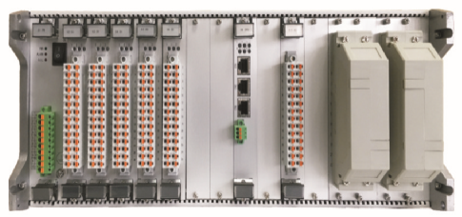完整的装置自检信息
* 支持PRP（并行冗余通信协议）
* 支持IEC61850 ED1.0和 ED2.0标准
* 适应常规及数字化变电站要求
* 满足国网、南网、国际需求

## 体验提升

* 一体化高防护机箱：前面板IP54、后面板IP30、箱体IP52
* 菜单和按键可自定义配置，采用5.7英寸大液晶，界面友好，便于运维
* 与站控层统一五防联闭锁逻辑，避免重复工程制作
* 控制逻辑标准化，减少现场工作量
* 完善的运行日志，装置信息完整展示，如同期信息、遥控失败原因等
* 一体化配置调试工具，单一端口运行维护、 软件升级、装置调试等功能，极大的方便了生产及现场调试

## 性能指标

|  |  |
| --- | --- |
| 电压电流测量精度 | 0.20% |
| 功率测量精度 | 0.50% |
| 频率测量误差 | 0.005Hz |
| SOE分辨率 | ≤1ms |
| 雪崩处理能力 | 256路GOOSE开入/108路硬开入同时变位，  不误发、不丢失遥信，SOE记录正确 |
| 遥信响应时间 | ≤260ms |
| 遥测响应时间 | ≤300ms |
| 遥控响应时间 | ≤100ms |
| 带时标遥测量 | 时标误差≤8ms |
| 对时误差 | <1ms |
| 整机功耗 | ≤30W |

## 入网测试

* 一次性通过南方电网公司自动化系统入网测试
* 8个型号**一次性**通过国家电网公司“四统一、四规范”入网测试，在参与测试的13个厂家中排名第一

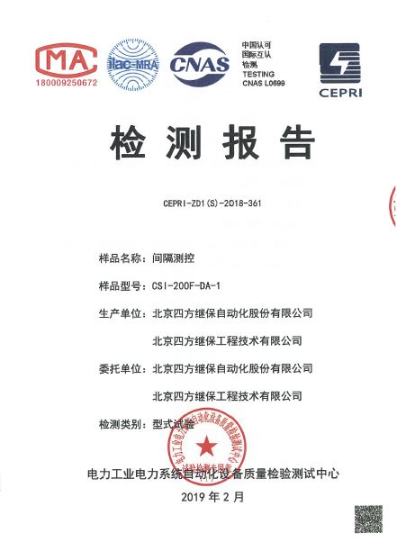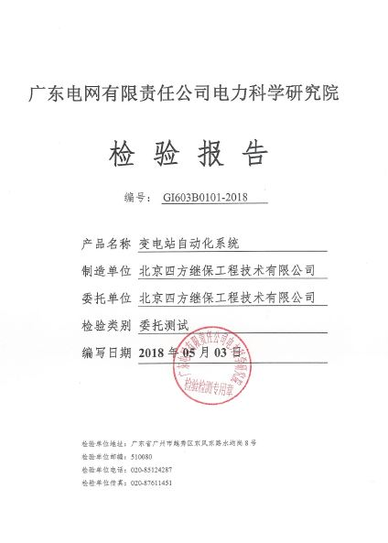

## 典型应用

* 国家电网上海220kV新泽智能变电站、重庆巴山110kV变电站
* 南方电网贵州明湖220kV智能变电站、深溪500kV智能变电站
* 泰国115kV芭提雅北站、115kV芭提雅南站、22kV邦拉蒙站智能变电站
* 印度Gindy 400kV变电站

